Ταξίδι στο Άγιον Όρος

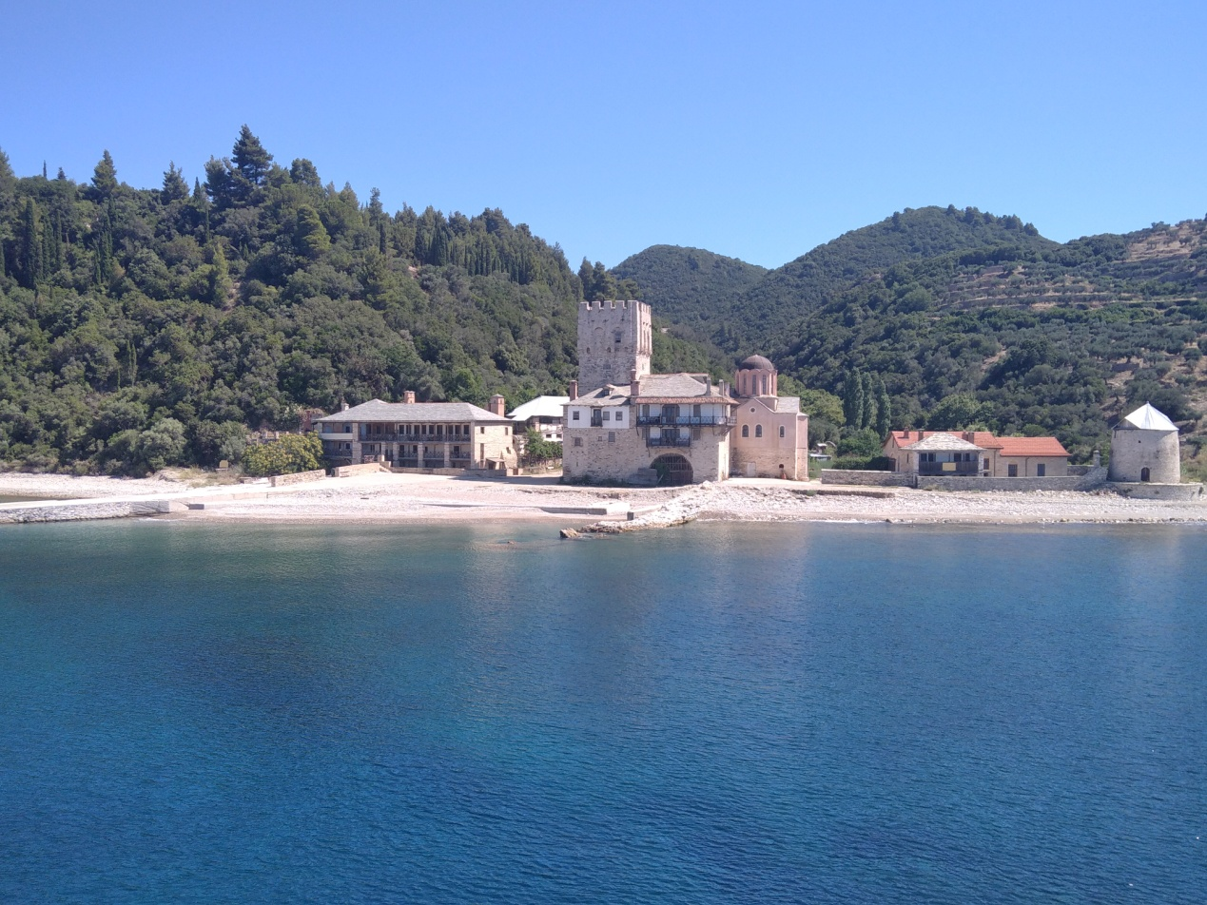

Σήμερα το πρωί ξεκίνησα με τον μπαμπά μου από την Ουρανούπολη για να πάμε στο Άγιο όρος . Τώρα έχουμε φτάσει και μου αρέσει πάρα πολύ. Σας εύχομαι ένα καλό καλοκαίρι .

